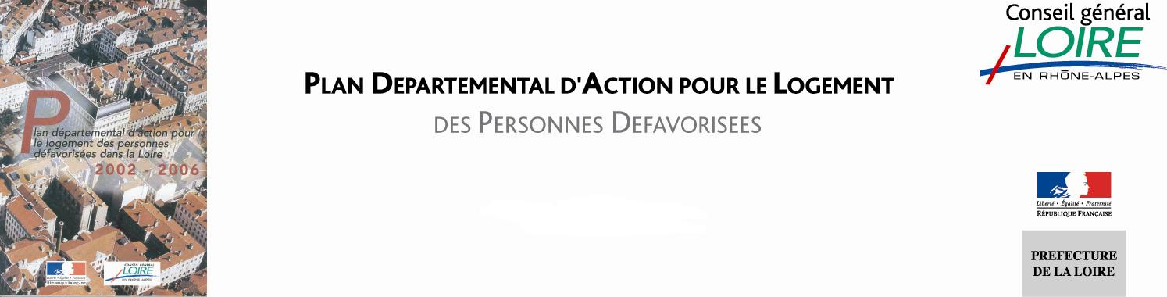

Pour qui ?

Le plan s’adresse aux personnes et familles éprouvant des difficultés à se loger en raison de l'inadaptation de leurs ressources, de leurs conditions d'existence, qui n’obtiennent pas de propositions de logements par les bailleurs sociaux ou qui n’arrivent pas à s’y maintenir.

Avec qui ?

Le PDALD de la Loire s’appuie sur un fort partenariat des acteurs du logement et sur une mobilisation politique. Co- présidé par le Préfet et le Président du Conseil Général, il associe au sein du Comité responsable : les CAF, les communes et agglomérations, les bailleurs sociaux et privés, les associations, les distributeurs d’énergie, eau et téléphone.

Comment ?

- Produire des logements adaptés à coût maîtrisé :
- 59 logements publics très sociaux (Plai) et 19 logements privés très sociaux (LIP et PST).
- Production de 90 logements spécifiques en 3 ans (2004/2007), dont 41 validés début 2007.

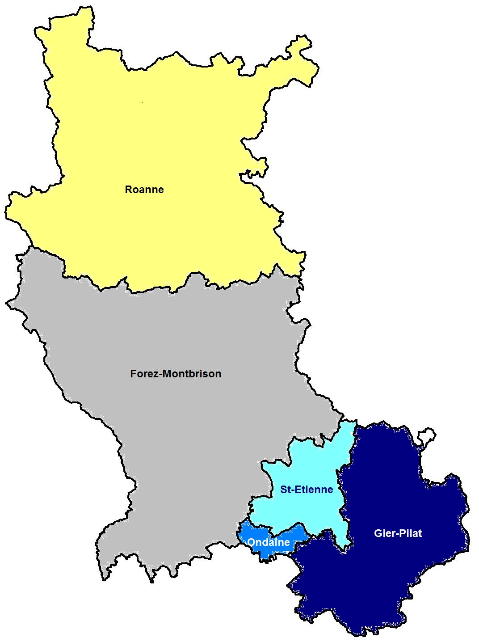
- Reloger les demandeurs prioritaires :
454 demandes prioritaires & 1764 demandes FLU
316 demandes prioritaires & 1445 demandes FLU
244 demandes prioritaires & 1244 demandes FLU
180 demandes prioritaires & 961 demandes FLU
942 demandes prioritaires & 3784 demandes FLU
2006
- 2104 demandeurs de logements prioritaires dont 629 relogés dans l’année par les bailleurs publics et les associations, (616 logements mobilisés par les associations dans le cadre de l’aide à la médiation locative)
- 64 en délai « anormalement long »(> 15 mois) en fin 2006

- Aider les ménages à accéder, à se maintenir dans le logement ou à régler des factures liés au logement (énergie, eau…):
- Fonds Logement Unique : 9198 demandes, 6583 aides accordées (72%) pour un montant de 1 900 000 €.
- Fonds d’Aide au Propriétaires & Locataires occupants :
25 interventions sur l’année,plus de 30000€ engagés.

- Accompagner les ménages pour l’accès :
- 676 ménages accompagnés pour définir le projet logement ou pour l’accès au logement

- Prévenir les expulsions :
- 57 ménages accompagnés en vue d’un maintien dans le logement
- 618 enquêtes assignations

- Aider les gens du voyage à se sédentariser :
- Appui au cas par cas de projets de sédentarisation,
- Recensement et suivi des situations à traiter (275 sur l’ensemble du département de la Loire en 2006).

- Lutter contre l’habitat indigne :
- Appui aux dispositifs locaux : Rive de Gier, St Chamond,, La Ricamarie, St-Etienne
- Environ 300 diagnostics techniques de logements par an (dont lutte contre l’habitat indigne à St-Etienne).

Pour en savoir plus : www.pdald42.fr ou PDALD/Délégation à la vie sociale-Politiques sociales
8 place de l’Hôtel de Ville 42100 St Etienne - 04 77 49 39 91 / pdald@cg42.fr
